Назва дисципліни:


Комп’ютерна схемотехніка та

архітектура комп’ютерів

Лекція 10_11. Програмування на мові асемблеру/машинному коді.

1


Питання

Організація системи команд.

Типи команд (опрацювання даних,

управління, ввід-вивід); формат машинних команд, види адресації;

переривання, організація вводу-виводу.

2

Література

- Таненбаум Э., Остин Т. Архитектура компьютера. 6-е изд. — СПб.: Питер, 2013. — 816 с.

- Карачка А. Ф., Дудко О. І. Архітектура комп’ютерів: Навч. посіб. / За ред. А. О. Саченка. – Тернопіль: Економічна думка, 2009. – 181с.

- Мельник А. О., Архітектура комп'ютера. Луцьк: Волинська обласна друкарня, 2008. — 470 с.

- Справочник по микропроцессорным устройствам / А.А.

Молчанов, В. И. Корнейчук, В. П. Тарасенко, Д.А. Россошинский. - К. : Техніка,1987.

- Микропроцессоры и микропроцессорные системы: Учебн.

пособие для вузов / Под ред. В.Б. Смолова. - М. : Радио и связь,1981.

3

Основні поняття та визначення

Система команд (1)

Система команд - це набір допустимих для даного процесора керуючих кодів і способів адресації даних. Система команд жорстко пов'язана з конкретним типом процесора, оскільки визначається апаратною структурою блоку дешифраціі команд, і звичайно не має переносимість на інші типи процесорів (хоча може мати місце сумісність "знизу-вгору" в рамках серії процесорів.

- фізичної точки зору код команди нічим не відрізняється від звичайних даних у двійковому коді, розміщених в пам'яті обчислювача. Конкретний двійкові код сприймається і обробляється процесором як команда в тому випадку, коли він потрапляє в процесор у фазі читання коду команди.

- логічної точки зору в двійковому коді команди існують групи розрядів - поля - з різним функціональним призначенням .

4

Основні поняття та визначення
Система команд (2)

DIV_1: MOV A, D
CPI 0h
JNZ DIV
MVI H, EEh
JMP END
DIV: MOV A,B
CYCLE: SUB D
JC L1
INC C
JMP CYCLE
L1: ADD D
END: HLT

5

Основні поняття та визначення
Система команд (3)

Типова структура формату команди:

1 - поле коду операції (КОП) об'ємом 1 або 2 байтів;

2 - поле адресній частині команди (Ач) обсягом від 1 до 4 байт.

КОП - код операції - двійковий код, однозначно вказує процесору на виконання конкретних дій (пересилання, складання і т.п.), і визначає при цьому форму завдання адрес операндів;

Ач - адресна частина - двійкове число, яке може представляти собою адреса (адреса) операндів, значення операндів, адреса наступної команди (адреса переходу, передачі керування). Отже, формат команди - це сукупність таких її характеристик, як кількість, розмір і призначення полів.

Мова програмування, максимально наближений до системи команд конкретного мікропроцесора - це Асемблер. У цій мові коду кожної команди МП поставлена у відповідність певна мнемоніка - коротка буквенна назва команди, наприклад:

Пересилання даних - MOV (від англ. move )

Додавання - ADD

Перехід по програмі - JMP (від англ. jump ) і т.д.

6

Основні поняття та визначення
Система команд (4)

- однобайтових командах - байт використовується для задання коду виконуваної операції. Однобайтові команди це команди обміну з пам'яттю, арифметичні, логічні, зсувів, операції зі стеком, керування системою переривань.

Двобайтові команди - це команди з безпосереднім операндом або команди вводу/виводу. Перший байт команди містить код виконуваної операції, а другий - або безпосередній операнд, або операнд адреси порту вводу/виводу.

Трибайтові команди містять у першому байті код виконуваної операції, а в другому або адреси пам'яті, або два байти безпосередніх даних.

7

Основні поняття та визначення
Система команд (5)
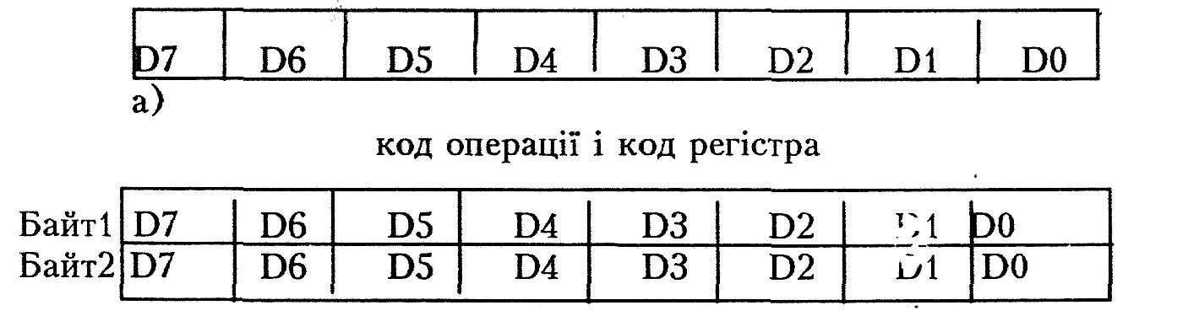
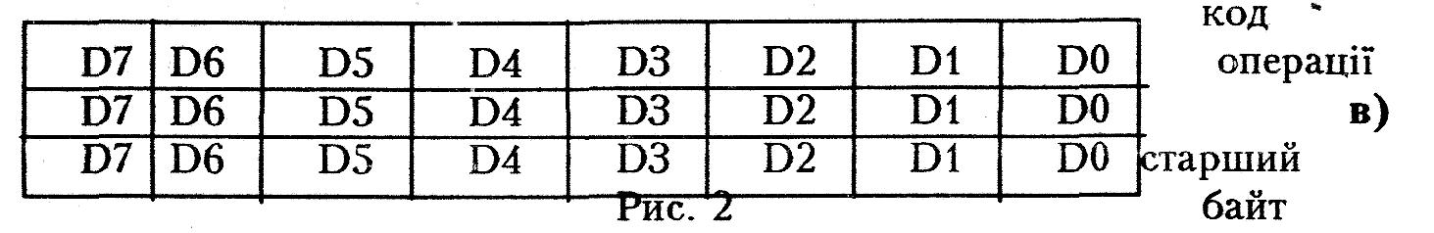

8

Основні поняття та визначення
Система команд (6)

Кожен МП має свій індивідуальний набір команд або, як ще кажуть, систему команд (СК). Команда - представляє собою двійкове слово. Структуру цього слова, тобто будову, прийнято називати форматом команди. Формати різних команд можуть суттєво відрізнятися і складатися з одного, двох, трьох і більше машинних слів. Машинне слово - це двійкове число певної розрядності, з яким оперує МП. У 8-розрядних МП довжина машинного слова дорівнює байту. В 16-розрядного - 2 байти і т. д. Довжина різних команд не однакова, і визначається це способом адресації до операнда.

За форматом набір команд МП можна поділити на дві категорії:

- безадресні команди (без посилання на дані);

- команди зі звертанням до пам'яті або зовнішніх пристроїв.

9

Основні поняття та визначення
Система команд (7)

Безадресні команди містять тільки код операції і складаються з одного машинного слова, наприклад, такі команди як: HLT (HaLT) - ЗУПИН, NOP (No OPeration) - ХОЛОСТА ОПЕРАЦІЯ,RET (RETurn) - ПОВЕРНЕННЯ та інші, які не оперують з даними.

Крім того, безадресними вважають команди, в яких дані (операнд) не вказані, але цілком певно визначені. Практично, найчастіше в таких командах мається на увазі слово (дані, операнд), розташоване в одному з внутрішніх регістрів МП.

Прикладами таких команд можуть бути наступні команди: RAR (rotate right through carry) - циклічно зсунути вправо вміст акумулятора і прапорця C; STC (set carry) - встановити прапорець переносу С в одиницю; CMA (complement accumulator) - інвертувати акумулятор, СМС (complement carry) - інвертувати прапорець переносу С та інші.

10

Основні поняття та визначення
Система команд (8)

Формати команд другої групи складаються з кількох машинних слів, щоб задати адресу даних в пам'яті або адресу даних зовнішнього пристрою, інколи може задаватися проміжна адреса або дані.

Наприклад, щоб можна було адресуватися до 256 зовнішніх пристроїв необхідно мати зону адреси у вісім біт, а до пам'яті 64 Кбайт - шістнадцять біт. Відповідно формат команди буде складатися з двох і трьох 8-розрядних машинних слів.

11

Основні поняття та визначення
Система команд (9)

За призначенням всі команди МП прийнято ділити на п'ять функціональних груп:

  - переміщення даних;

  - перетворення даних (група арифметичних

- логічних команд);

  - управління програмою;

  - вводу-виводу;

  - спеціальні.

12

Основні поняття та визначення
Система команд (10)

Команди переміщення даних організовують передачу інформації в акумулятор з пам'яті або навпаки, в акумулятор з пристрою вводу-виводу або навпаки, а також обмін інформацією між різними регістрами мікропроцесора. В залежності від команди може здійснюватися переміщення одного або кількох слів даних.

Прикладами команд переміщення є команди: MOV A, M (move accumulator from memory) - переслати байт даних з комірки пам'яті, адреса якої знаходиться у відповідній регістровій парі МП, в акумулятор; MOV B, C (move C to B) - переслати байт даних з регістра С в регістр В; IN 45H - перемістити дані з порту ПРВВ, адреса якого дорівнює 45H, в акумулятор МП.

13

Основні поняття та визначення Система команд (11)


Команди перетворення даних використовуються для перетворення інформації, тобто для виконання арифметичних, наприклад ADD, SUB, логічних, наприклад, AND, OR, дій. Дії виконуються над даними (здебільшого це два слова), які знаходяться в регістрах МП. Завжди одним з регістрів МП, що використовується при цьому, є акумулятор А. Інколи дані знаходяться в акумуляторі МП та комірці пам'яті. Після виконання операції результат завжди залишається в акумуляторі А.

14

Основні поняття та визначення
Система команд (12)

Команди управління змінюють вміст внутрішнього регістра МП, який називається програмним лічильником (Program Counter), або скорочено (PC), вміст якого є адресою наступної команди. Якби не було команд управління, то алгоритм програми складався б з ряду операцій, які виконувалися б тільки послідовно в порядку занесення команд в пам'ять.

Команди управління можуть бути умовними і безумовними.

По команді безумовного переходу вміст програмного лічильника РС, або інколи кажуть лічильника команд, приймає значення, яке вказане в команді безумовного переходу. Тому наступною після команди безумовного переходу буде виконуватися команда, записана за адресою, яка вказана в команді безумовного переходу. Прикладом такої команди може бути команда JMP 8092. Після неї буде виконуватися команда, що записана за адресою 8092.

15

Основні поняття та визначення
Система команд (13)

Якщо команда умовна, то вона супроводжується вказівкою

на стан, який повинен бути попередньо перевіреним, наприклад, додатне значення результату або від'ємне, переповнення регістру або відсутність його, наявність нульового результату і т.д. Якщо умова виконується, то має місце перехід на нову адресу, що вказана в команді умовного переходу. В противному разі команда умовного переходу пропускається.

Можливість програмувати процедуру перевірки і приймати рішення дозволяє писати програми, що мають кілька гілок, кожна з яких може виконатися тільки після виконання заданої

умови. Прикладом такої команди може бути команда RZ (return zero) - ПОВЕРНЕННЯ (з підпрограми) ЯКЩО НУЛЬ.

16

Основні поняття та визначення
Система команд (14)

Команди вводу-виводу організовують обмін інформацією з зовнішніми пристроями. Прикладами таких команд є IN 80 або OUT 40. Перша з них означає, що треба ввести інформацію з зовнішнього пристрою, адреса якого дорівнює 80, в акумулятор МП, а друга -вивести інформацію з акумулятора МП в зовнішній пристрій, адреса якого дорівнює 40.

Спеціальні команди призначені для виконання деяких специфічних функцій. Прикладами таких команд можуть бути команди EI (Enable Interrupt) - дозволити переривання програми; DI(Disenable Interrupt) - заборонити переривання програми.

17

Види адресації

Спосіб адресації вказує на те, як за адресним кодом, що міститься в команді, визначити виконувану адресу. В одній команді для визначення адрес операндів і результату можуть застосовуватися різні способи адресації. МП КР580 має сім таких способів адресації.

1.Операнд, який розуміється. В команді не задаються явно ні адреса операнда, ні він сам. Операнд розуміється і фактично задається кодом операції команди. Найчастіше таким операндом є

одиниця, що додається чи віднімається від попереднього значення числа. Наприклад :

INR А (Збільшити на 1 вміст акумулятора)

коп

У цій однобайтновій команді не задається явно операнд 1.

18

Неявна адресація

- Неявна адресація. При цьому способі адресації адреса одного або двох операндів неявно задається в коді операції. Операція може, наприклад, виконуватися над вмістом акумулятора, який адресується кодом команди і спеціально його вказувати не потрібно. У МП КР580 перший операнд завжди знаходиться в акумуляторі, а другий може бути адресований прямо, непрямо або безпосередньо.

Наприклад :

DAA (Виконати десяткове доповнення акумулятора)

КОП

Ця однобайтова команда не містить адреси регістра.

19

Безпосередня адресація

- Безпосередня адресація. При безпосередній адресації операнд є частиною виконуваної команди
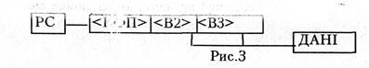

LHLD ADDR ; (L)<-((ADDR)); (H)<-((ADDR+1));

PC - лічильник команд. Цей спосіб адресації використовується при необхідності включення в програму фіксованих значень (констант). У МП КР580 допускається безпосередньо адресувати 8-бітні (байт <В2>) і 16-бітні слова (<В2> - молодший байт, <ВЗ> - старший байт). Наприклад :
ADI 80H

КОП 80Н

Вміст другого байта команди додається до вмісту

акумулятора. Результат записується в акумулятор. | 20

Пряма регістрова адресація

- Пряма регістрова адресація. У полі операндів команди

задаються адресирегістрівзагальногопризначення(РЗП)

A,B,C,D,E,H,L.

РЗП 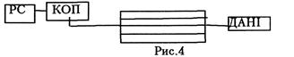

  - МП КР580 використовується трирозрядне поле для вибору одного

- семи РЗП. Наприклад : MOV Е,С

КОП КОДИ РЕГІСТРІВ

Переслати операнд з регістра С в регістр Е. Коди регістрів Е-011, С-

001.

21

Пряма адресація

- Пряма адресація. У полі операнда міститься повна 1б-6ітна адреса байта пам'яті.
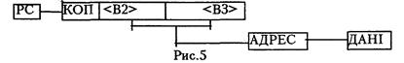

За допомогою прямої адресації можна звертатися до будь-якого байта адресного простору. Наприклад : STA 800Н

КОП ВИКОНУВАНА АДРЕСА

Вміст акумулятора пересилається в комірку пам'яті, адреса якої вказана у другому і третьому байтах команди (0800Н).

22

Непряма регістрова адресація

6. Непряма регістрова адресація. В адресному полі

команди вказується код пари регістрів, в якій міститься адреса комірки пам'яті, де розміщені потрібні дані.
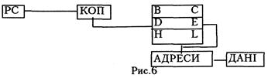

Старші біти адреси зберігаються у першому регістрі пари, молодші-у другому. Наприклад : STAX B

КОД ПАРИ ВС

Непрямий запис вмісту акумулятора в пам'ять. Вміст акумулятора пересилається в комірку пам'яті, адреса якої задана в парі регістрів ВС.

23

Стекова адресація

- Стекова адресація. При стековій адресації реалізується безпосереднє задання операнда. Дані заносяться в стек або зчитуються зі стеку, на початок якого вказує вміст вказівника стеку (SP). Наприклад PUSH В

КОД ПАРИ ВC

Пересилання в стек вмісту пари регістрів ВС.

Ряд команд використовує мішану адресацію пам'яті. Наприклад, команда CALL об'єднує пряму адресацію і стекову адресацію. Пряма адресація в команді CALL вказує адресу підпрограми, яка викликається для виконання. Стекова адресація через вказівник стеку визначає адресу комірки пам'яті куди записується значення лічильника.

24

Програмна модель КР580ВМ80А
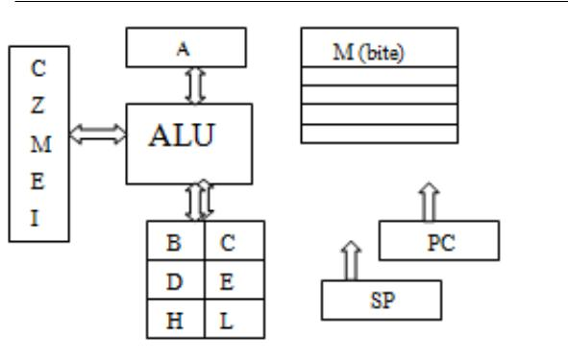

25

Приклади команд

Команди пересилання даних МП КР580

Ця група команд призначена для простого переміщення даних без будь-якої обробки. Джерелами і приймачами можуть бути регістри мікропроцесора, комірки пам'яті і регістри пристроїв вводу/виводу. При пересиланні дані в джерелі зберігаються, а в приймачі замінюються новими.

Оскільки пересилання даних здійснюється без

участі арифметико - логічного пристрою, то прапорці стану

не змінються. Розглянемо команди пересилання даних:

- Пересилання даних з регістра в регістр. MOV R1, R2; (R1) <- (R2).

Вміст регістра R2 пересилається в регістр Rl. R1, R2 - регістри загального призначення (РЗП) A,B,C,D,E,H,L.

Наприклад: MOV В,С; (В)<- (С).

26

Приклади команд

2. Пересилання даних з пам'яті в регістр.

MOV R,M ; (R)<-((H)(L)); R - A,B,C,D,E,H,L.

Вміст комірки пам'яті, адреса якої знаходиться в регістрах Н і L пересилається в РЗП R. В регістрі Н задається старша половина адреси, в регістрі L - молодша половина.

Наприклад, нехай вміст регістра Н - 08Н, вміст регістра L – СЕН

MOV В,М ; (В)<-((08СЕН)).

3. Пересилання даних у пам'ять.

MOV M,R ; ((Н)(L))<-(R); R - A,B,C,D,E,H,L.

Вміст РЗП R пересилається в комірку пам'яті, адреса якої задається в парі регістрів Н і L.

Наприклад, нехай вміст регістра Н - 08Н, вміст регістра L - EFH.

MOV M,C ; ((08ЕFН))<-(С).

27

Приклади команд

- Безпосереднє пересилання даних у регістр.

MVI R, D8; (R)<-(байт2); D8 - константа, довжина якої 1 байт; R - A,B,C,D,E,H,L. Вміст другого байта команди пересилається в РЗП

- Наприклад:

MVI A,25H; (А)<-(25Н).

5. Безпосереднє пересилання даних у пам'ять.

MVI M, D8 ; ((H)(L)<-(байт2).

Вміст другого байта пам'яті пересилається у комірку пам'яті, адреса якої міститься в парі регістрів H i L.

Наприклад, нехай вміст регістра Н - 08Н, вміст регістра L - 3ЕН.

MVI M, 40H ; ((083ЕН))<-(40Н).

28

Приклади команд

6. Безпосереднє завантаження пари регістрів

LXI RP, D16; (rh)<-(байт3); (rl)<-(байт2)

RP: B - BC, D - DE, H - HL. SP : D16 - константа, довжина якої 2 байти.

Третій байт команди пересилається в старший регістр пари регістрів RP

(rh), другий - в молодший регістр (rl).

Наприклад :

LXI B,FFEDH ; (C)<-(FFH); (B)<-(EDH)

LXI SP.BCDH ; (SP)<-(0BCDH).

7. Пряме завантаження акумулятора.

LDA ADDR; (А)<-((байтЗ)(байт2)); ADDR - 16-бітна адреса. Вміст комірки пам'яті, адреса якої вказана в другому і третьому байтах команди, пересилається в акумулятор. Наприклад:

LDA 0543Н ; (А)<-((0543H)).

29

Приклади команд

8. Прямий запис вмісту акумулятора в пам'ять.

STAADDR ; ((байтЗ)(байт2))<-(А).

SHLD ADDR ; ((ADDR))<-(L); ((ADDR+1))<-(H).

Вміст акумулятора пересилається в комірку пам'яті, адреса якої задана

- другому і третьому байтах команди. Наприклад:

STA 083DH ; ((083DH))<-(A).

9. Пряме завантаження пари регістрів Н і L.

LHLD ADDR; (L)<-((байтЗ)(байт2)); (Н)<-((байт3)(байт2)+1).

- регістр L пересилається вміст комірки пам'яті, адреса якої задається другим і третім байтами команди, а в регістр Н - вміст комірки пам'яті з подальшою адресою.

Наприклад:

LHLD 08BCH ; (L)<-((08ВСН)); (H)<-((08ВОН)).

30

Приклади команд

- Прямий запис вмісту пари регістрів HL в пам'ять.

SHLD ADDR; ((байтЗ)(байт2))<-(L); ((6айтЗ)(6айт2)+1)<-(H). Вміст

регістра L пересилається в комірку пам'яті, адреса якої

задається 2-м і 3-м байтами команди, а регістр Н - в комірку з

подальшою адресою.

Наприклад :

SHLD 08DDH ; ((08DDH))<-(L); ((08DE))<-(H).

- Непряме завантаження акумулятора. LDAX RP ; (A)<-((rh)(rl)); RP: B-BC, D-DE.

В акумулятор пересилається вміст комірки пам'яті, адреса якої задається в парі регістрів RP.

Наприклад, нехай вміст регістра В-08Н, вміст регістра С - D2H LDAX В ; (A)<-(08D2H).

31

Приклади команд

- Непрямий запис вмісту акумулятора в пам'ять. STAX RP ; ((rh)(rl))<-(А); RP: В- ВС, D- DE.

Вміст акумулятора пересилається в комірку пам'яті, адреса якої задається парою регістрів RP.

Наприклад, нехай вміст регістра D-08Н, вміст регістра Е - 01Н STAX D ; ((0801Н))<-(А).

- Обмін даними між парами регістрів HL і DE.

XCHG; (Н) <->(D) ; (L) <-> (Е).

Вміст регістрів HL взаємно обмінюється із вмістом регістрів DE. Розглянемо інші операції пересилання, які потребують не однієї, а більшого числа команд.

32

Приклади команд

- Пряме завантаження будь-якого регістра, відмінного від акумулятора.

LDA ADDR ; (A)<-((ADDR)); MOV REG,A; (REG)<-(A),
або

LXI H,ADDR ; (H)(L)<-(ADDR); MOV REG,M ; (REG)<-((H)(L)).

- Непряме завантаження будь-якого регістра з комірки пам'яті, адреса якої міститься в комірках ADDR і ADDR+1.

MOV REG,M ; (REG)«-((H)(L)).

33

Приклади команд

- Пряме завантаження будь-якої пари регістрів, крім пари HL.

завантаження регістрової пари DE :

LHLD ADDR ; (L)<-((ADDR)); (H)<-((ADDR+1))

XCHG , (H)<->(D); (L)<->(E); завантаження регістрової пари ВС :

LHLD ADDR ; (L)<-((ADDR)); (H)<-((ADDR+1)) MOV B,H ; (В)<-(Н)

MOV C,L ; (С)<-(L); завантаження вказівника стека :

LHLD ADDR ; (L)<-((ADDR)); (H)<-((ADDR+1)); SPHL ; (SP)<-(H)(L).

17. Пряме запам'ятовування будь-яких регістрів, відмінних від акумулятора.

MOV A,REG ; (A)<-(REG); STA ADDR ; ((ADDR))<-(A). або LXI H,ADDR ; (H)(L)<-(ADDR); MOV M, REG; ((H)(L))<-(REG)

34

Приклади команд

- Непряме запам'ятовування будь-якого регістра в комірці пам'яті,

адреса якої міститься в комірках ADDR і ADDR+1.

LHLD ADDR ; (L)<-((ADDR)); (H)<-(ADDR+1)); MOV M,REG ; ((H)(L))<-(REG).

- Пряме запам'ятовування будь-якої тіари регістрів, крім регістрової пари HL.

запам'ятовування регістрової пари DE : XCHG; (H)<->(D); (L)<->(E);

SHLD ADDR; ((ADDR))<-(L); ((ADDR+1))<-(H); запам'ятовування регістрової пари ВС : MOV Н,В ; (Н)<-(В); MOV L,C ; (L)<-(C); SHLD ADDR ; ((ADDR))<-(L); ((ADDR+1))<-(H).

35

Приклади команд

- Запам'ятати однобайтову константу VAL8 за адресою ADDR. MVI A,VAL8 ; (А)<-(VAL8); STA ADDR ; ((ADDR))<-(A), або

LXI H, ADDR; (H)<-(ADDR); MVI M, VAL8; ((H)(L))<-(VAL8);

- Запам'ятати двобайтову константу VAL16 у комірках

пам'яті з адресами ADDR і ADDR+1.

LXI H,VAL16 ; (H)(L)<-(VAL16);

22. Запам'ятати однобайтову константу VAL8 у комірці пам'яті

- адресою, що міститься в комірках ADDR і ADDR+1 LHLD ADDR; (H)(L)<-(ADDR)

MVI M,VAL8; ((H)(L))<-(VAL8).

36

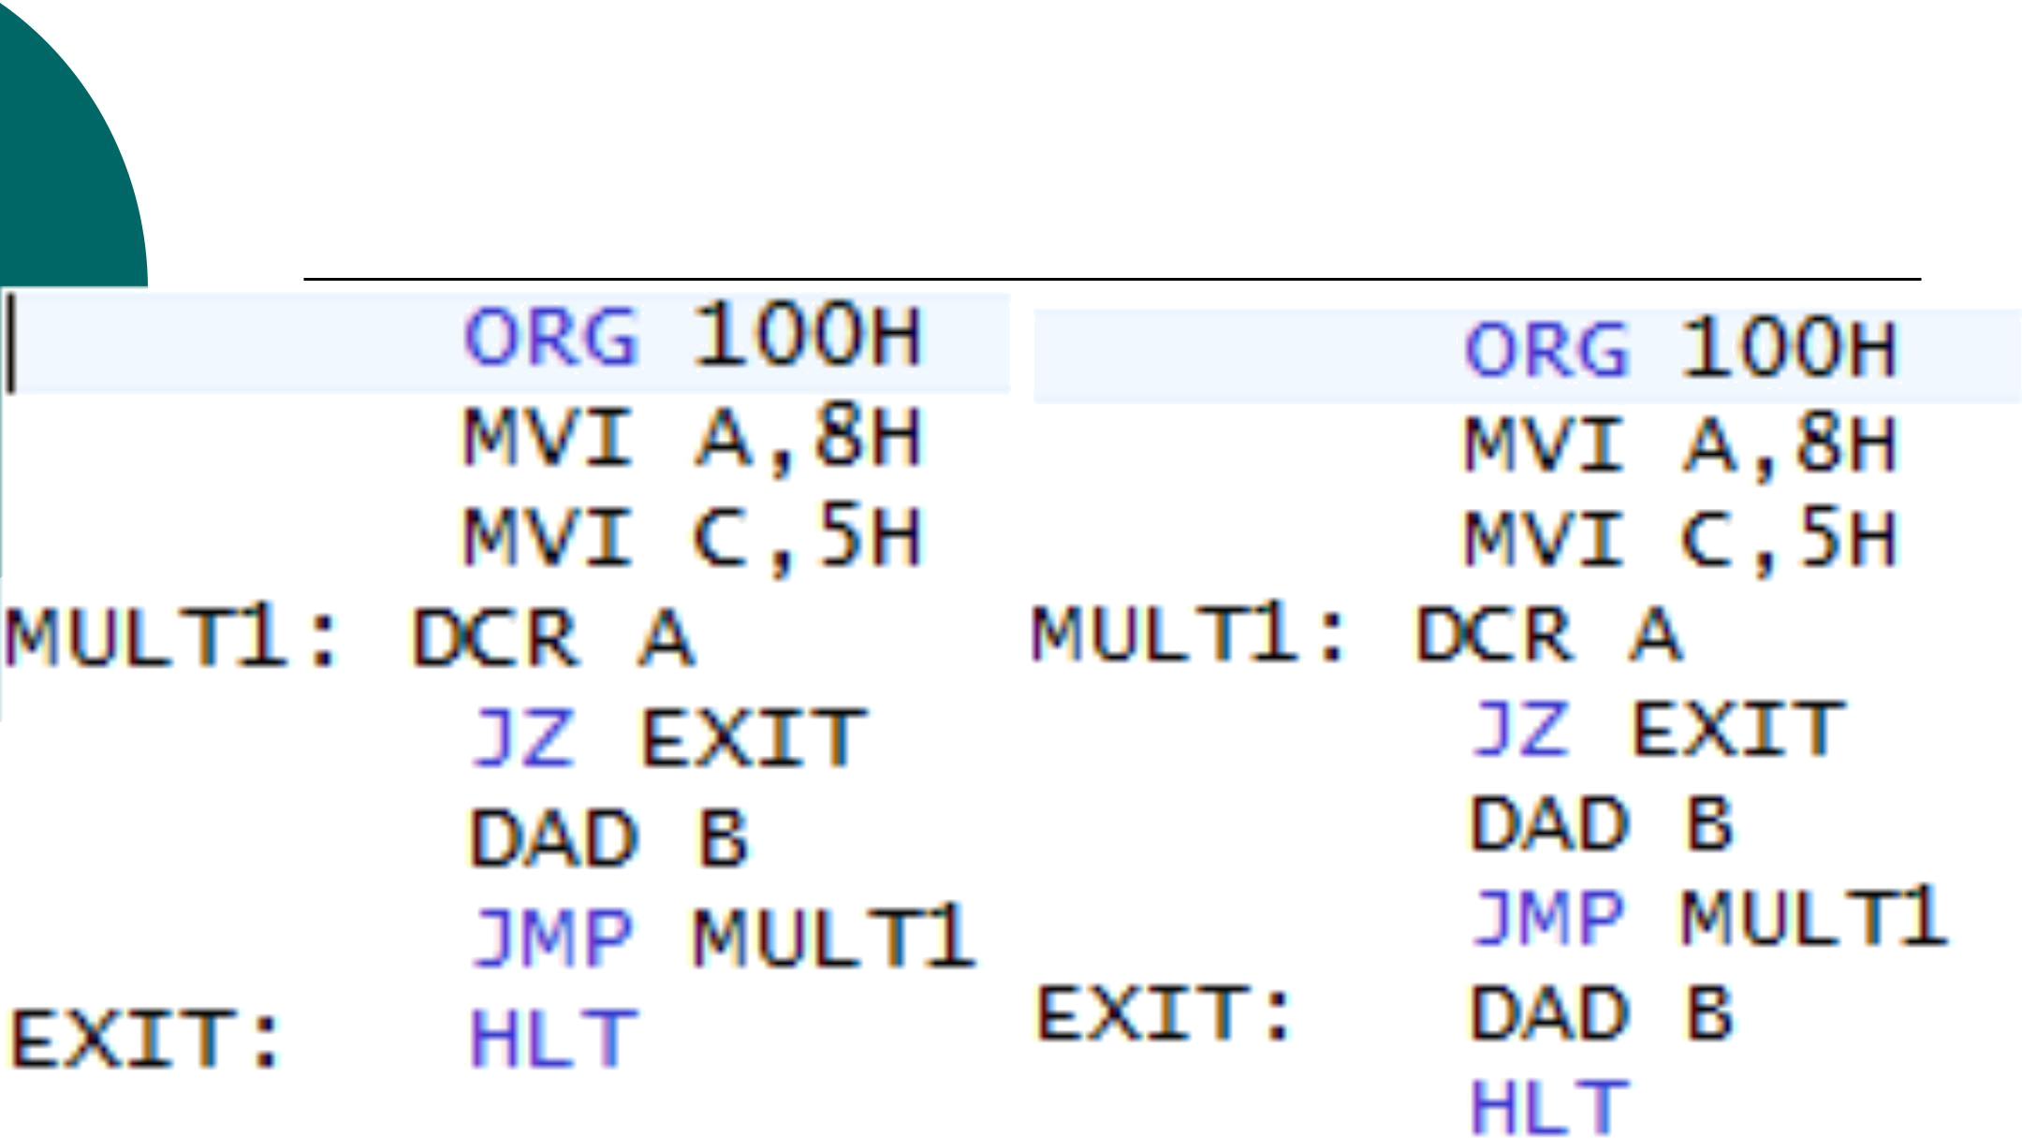
Приклади програм на асемблері

37

Приклади програм на асемблері
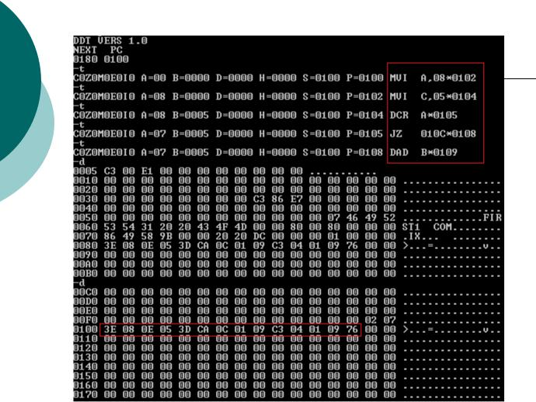

38

Приклади програм на асемблері
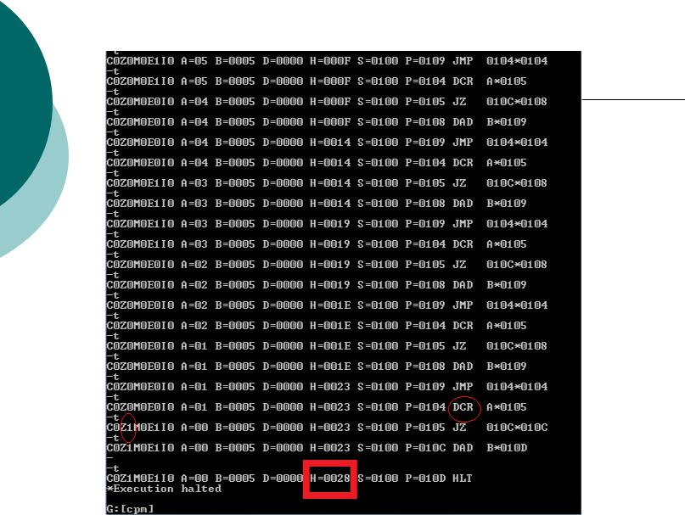

39

Приклади програм на асемблері
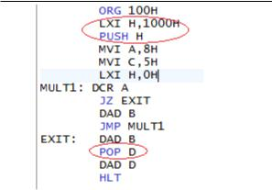

40

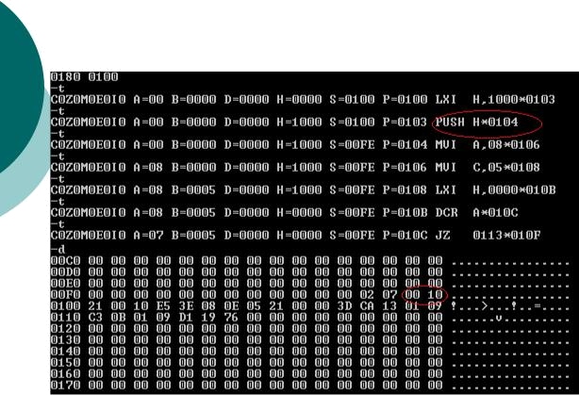
Приклади програм на асемблері

41

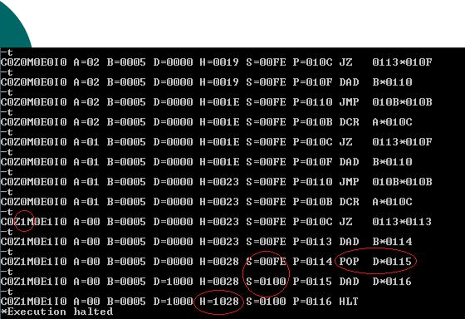
Приклади програм на асемблері

42

Приклади програм на асемблері
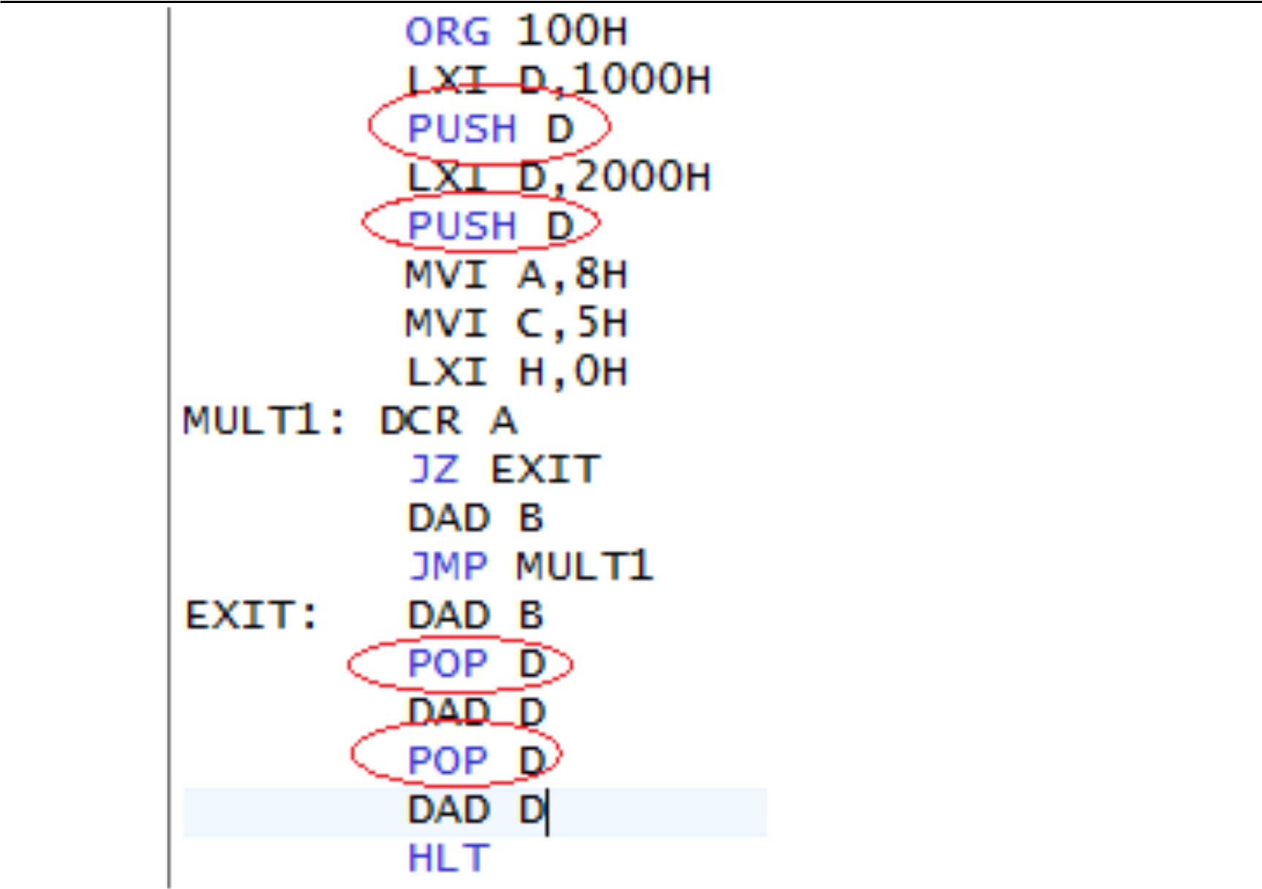

43

Приклади програм на асемблері
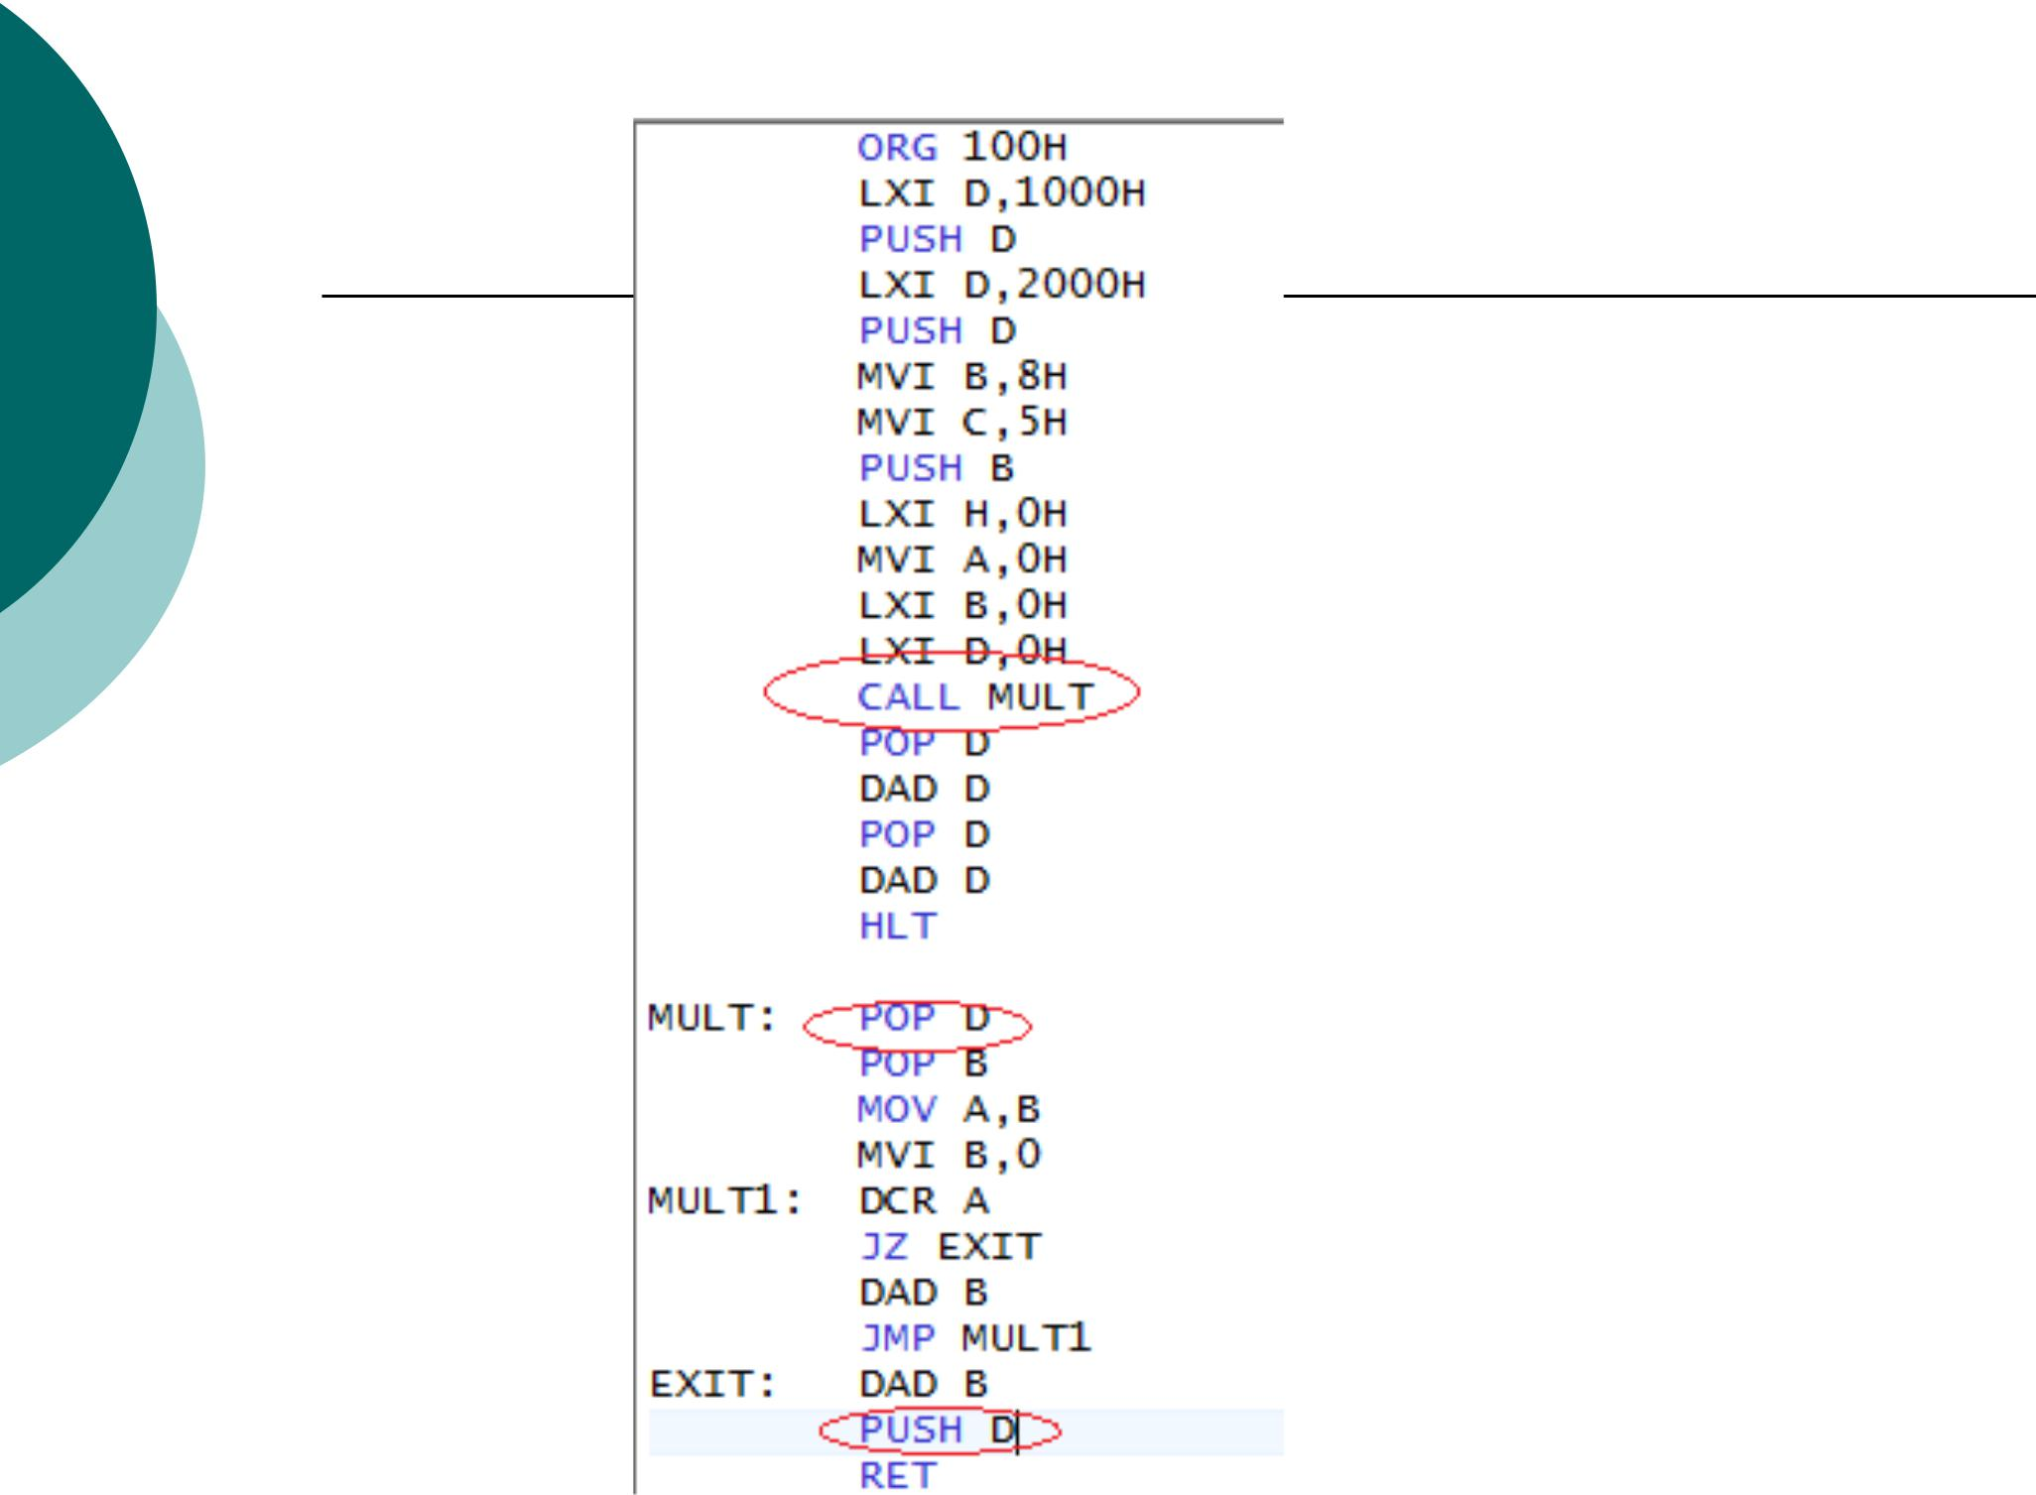

44

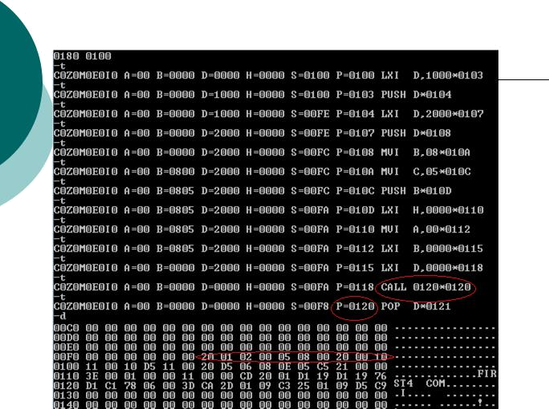
Приклади програм на асемблері

45

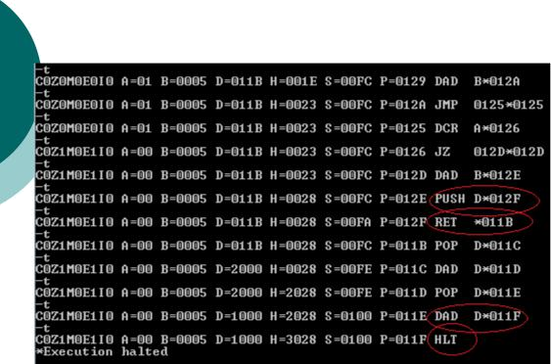
Приклади програм на асемблері

46

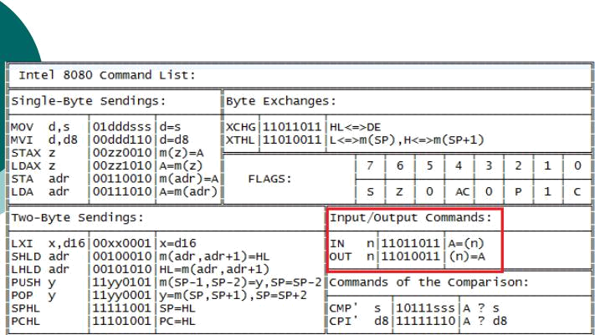
Приклади програм на асемблері

47

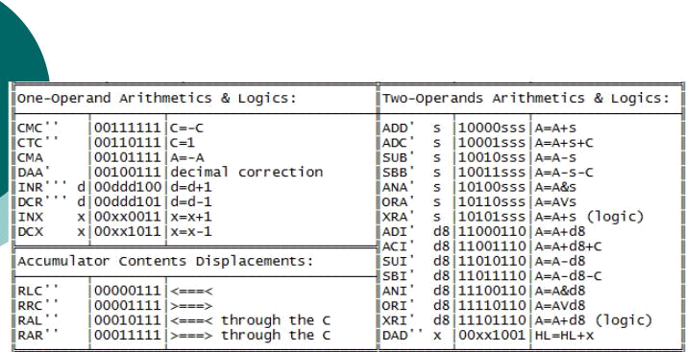
Приклади програм на асемблері

48

Приклади програм на асемблері
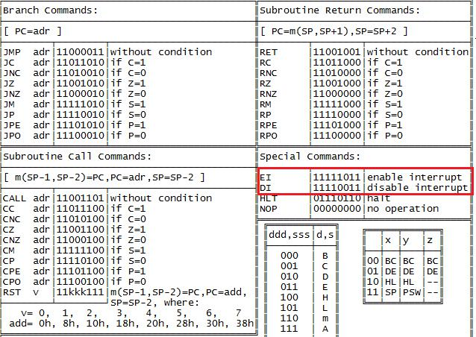

49



50

